大同大學餐廳膳食衛生檢查結果
檢查時間:110年10月26日(星期五)上午0900-1100時
檢查人員:連靜慧營養師、鄭凌憶經理、王信又經理
缺失項目:
- 上週(10月22日)衛生檢查缺失複查，請參閱表1。
- 上週(10月22日)衛生檢查缺失複查和改善狀況照片，請參閱表2。
- 本週個別餐廳缺失統計表，請參閱表3。
- 本週個別餐廳缺失照片，請參閱表4。

表1. 上週缺失統計表
餐廳 |  | 作業場所  衛生管理 | 複檢 | 從業人員  衛生管理 | 複檢 | 驗收及儲存  衛生管理 | 複檢 | 其他 | 複  檢
尚志 | 尚志自助餐/中央廚房 | 冷藏庫內食材需完整包覆 | ×
 | 小食麵
 | 真元氣滷味
 | 小綿羊快餐
 | 哈瓦那義大利麵&焗烤
 | 壹而美早餐
 | OA咖啡茶飲
經營 | 99早餐
 | 玉福滷味 |  |  | 工作人員不可穿拖鞋在廚房工作 | ok
 | 想點 |  |  |  |  | 紙箱及容器不可直接放置於地板 | ok | 未填寫工作人員體溫紀錄 | ok
 | 陳記
 | 八方雲集

表2.上週檢查缺失改善照片
尚志自助餐/中央廚房 | 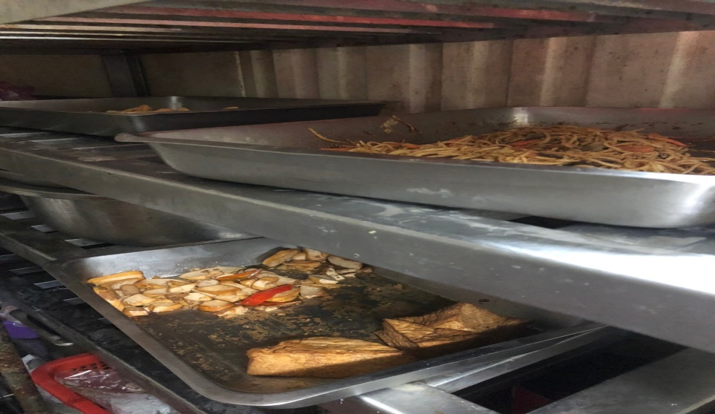 | 冷藏庫內食材需完整包覆(未改善)
想點 | 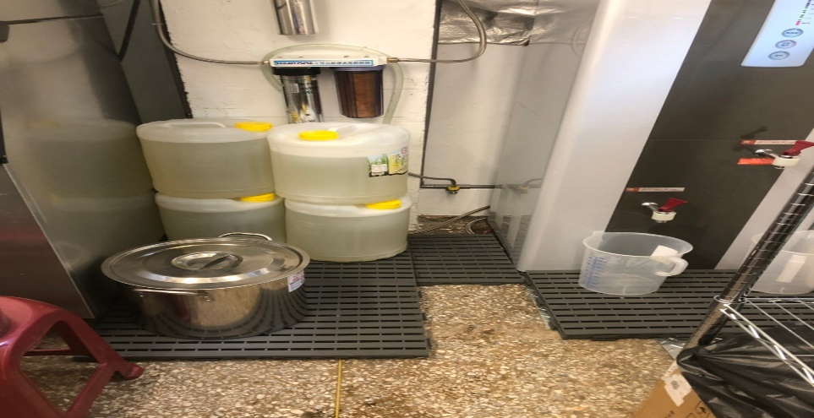 | 紙箱及容器不可直接放置於地板(已改善)
玉福滷味 | 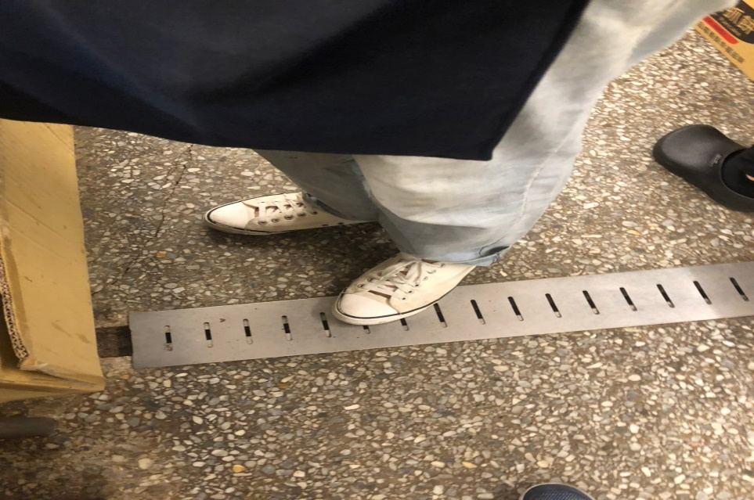 | 工作人員不可穿拖鞋在廚房工作(已改善)

表3.本週個別餐廳缺失統計表
餐廳 |  | 作業場所  衛生管理 | 從業人員  衛生管理 | 驗收及儲存  衛生管理 | 其他
尚志 | 尚志自助餐/中央廚房 |  | 工作人員未戴網帽 | 冷藏庫內食材需完整包覆
 | 小食麵
 | 真元氣滷味
 | 小綿羊快餐
 | 哈瓦那義大利麵&焗烤
 | 壹而美早餐 |  |  |  | 10/25衛生自主檢查表未填寫
 | OA咖啡茶飲
經營 | 99早餐
 | 玉福滷味
 | 想點
 | 陳記咖哩鐵板 | 盛裝食材的容器不可直接放置地板(已現場改善) | 工作人員不可穿拖鞋在廚房工作(已現場改善)
 | 八方雲集 |  |  |  | 驗收表單未寫日期

表4.本週檢查缺失照片
陳記咖哩鐵板 | 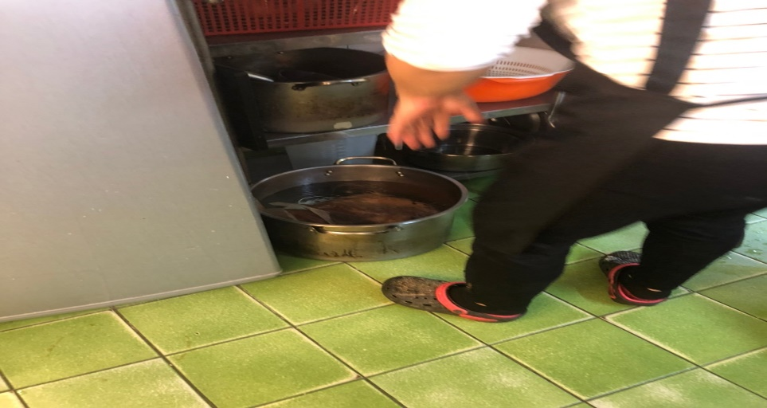 | 盛裝食材的容器不可直接放置地板
陳記咖哩鐵板 | 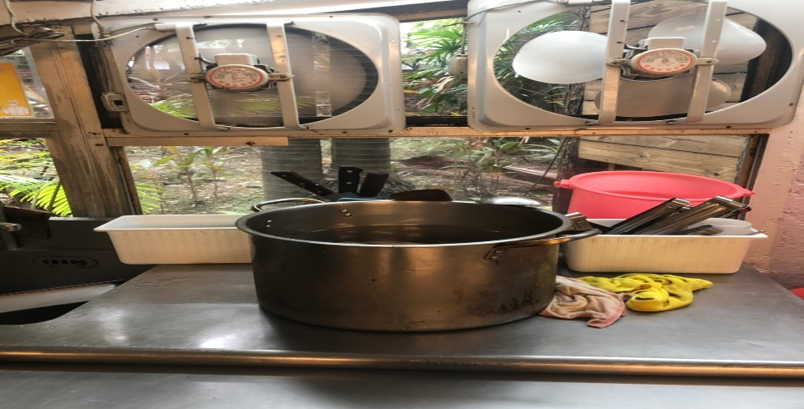 | 盛裝食材的容器不可直接放置地板(已現場改善)
陳記咖哩鐵板 | 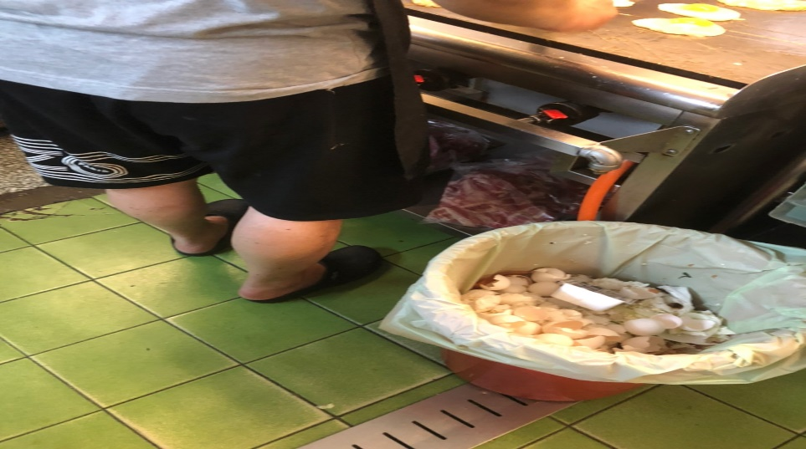 | 工作人員不可穿拖鞋在廚房工作(已現場改善)
八方雲集 | 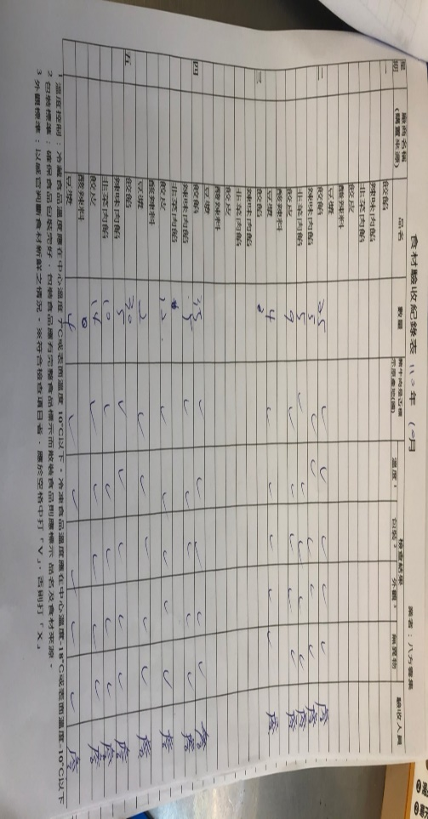 | 驗收表單未寫日期

敬陳
總務長
承辦人 | 總務處組長 | 總務長

